Kendali Formasi Mobile Robot Berdasarkan Jarak Menggunakan Algoritma Cosinus

Abstrak
Kendali formasi adalah topik penelitian kendali multi-robot, dimana sekelompok robot dapat mencapai formasi tertentu dan mempertahankannya ketika berpindah ke arah yang diinginkan. Salah satu pengembangan kendali formasi adalah kendali formasi berdasarkan jarak dimana setiap individu robot menggunakan informasi jarak antar sesamanya untuk mencapai tujuan formasi. Banyak pengembangan yang dilakukan pada kendali formasi berdasarkan jarak menggunakan model yang sederhana dan membutuhkan pengembangan lebih lanjut untuk penerapan kendali ke model yang lebih nyata. Ketika penerapan kendali formasi berdasarkan jarak, terdapat permasaalah kondisi awal yaitu robot tidak dapat menentukan koordinat tetangganya apabila menggunakan informasi jarak saja. Pada penelitian ini dikembangkan algoritma cosinus sebagai solusi untuk kondisi awal. Algoritma cosinus terinspirasi dari rumus segitiga sederhana dan mengharuskan robot melakukan dua langkah saja untuk dapat menemukan koordinat tetangganya. Dari hasil percobaan simulasi, kendali formasi berdasarkan jarak menggunakan tiga model robot holonomic dan penerapan algoritma cosinus cukup baik untuk menemukan koordinat tetangganya yaitu dengan rata-rata waktu 6.5 detik.
Kata kunci: Kendali Formasi, Multi-Robot, Algoritma Cosinus, Mobile Robot.

Abstract
Formation control is a research topic of multi-robot control, where a group of robots can reach a certain formation and defend it when moving in the desired direction. One of the developments is distance-based where formation goals achieved using the distance between each other only. Many developments are using a simple model and need further development into a realistic model. When applying distance-based, there is a problem in the initial condition, namely that the robot cannot find the coordinates of its neighbors when using only distance. In this work, the cosine algorithm was developed as a solution to the initial conditions which are inspired by a simple triangle formula and need only two steps to find the coordinates. From the simulation experiment results, the distance-based formation control using the holonomic robot model and the cosine algorithm is good enough to find the coordinates with an average time of 6.5 seconds.
Keywords: Formation Control, Multi-robot, Cosine Algorithm, Mobile Robot.

1. PENDAHULUAN
Kendali formasi adalah topik penelitian kendali multi-robot untuk memecahkan permasalahan koordinasi pergerakan. Kendali formasi bertujuan untuk mengendalikan sekelompok robot dalam mencapai formasi tertentu dan dapat mempertahankan formasi tersebut ketika bermanuver menuju arah yang diinginkan. Dari penjabaran oleh Guanghua (Guanghua et al., 2013), pengembangan kendali formasi dilakukan dari beberapa algoritma strategi. Seperti yang dikembangkan oleh Wang (Wang et al., 2014) menggunakan strategi leader-follower, menggunakan Fuzzy-Logic sebagai tingkah laku robot oleh Ferik (Ferik et al., 2016) dan menggunakan struktur virtual dimana sekelompok robot memiliki titik referensi sebagai satu robot oleh Xuen-ren (Li et al., 2015).
Penjabaran oleh Kwang-Kyo (Oh et al., 2015) bahwa dari berbagai pengembangan kendali formasi dapat ambil garis besar menjadi tiga bagian, yaitu berdasarkan posisi, perpindahan, dan jarak. Ketiga bagian tersebut tertuju pada jawaban dari pertanyaan, "variabel apa yang digunakan sebagai sensor" dan "variabel apa yang aktif dikendalikan oleh sistem multi-robot untuk mencapai formasi yang diinginkan". Kendali formasi berdasarkan posisi adalah metode kendali formasi dimana robot diharuskan memiliki kemampuan untuk mengetahui kordinatnya sendiri berdasarkan koordinat global. Kerena itu kendali berdasarkan posisi membutuhkan sensor posisi seperti GPS. Kendali formasi berdasarkan perpindahan adalah kendali formasi dimana setiap robot tidak mengetahui koordinatnya berdasarkan koordinat global dikarenakan variabel yang digunakan sebagai sensor adalah kecepatan terhadap tetangganya. Metode berdasarkan posisi, robot membutuhkan kemampuan penyesuaian orientasi koordinat pada koordinat global sehingga setiap robot dibutuhkan sensor kompas untuk menyearahkannya. Formasi berdasarkan jarak adalah kendali formasi dimana variabel yang dikendalikan adalah variabel jarak antar robot yang terhubung sehingga koordinat yang digunakan tidak mengacu pada koordinat global. Sehingga pada penerapannya, formasi berdasarkan jarak menggunakan sensor yang lebih sedikit dibanding dengan posisi dan perpindahan. Namun salah satu permasalahan pada kendali formasi berdasarkan jarak adalah penerapan model yang lebih nyata. Pengembangan formasi berdasarkan jarak telah dikembangkan menggunakan teori graph dengan model sederhana pada single dan double integrator oleh Kwang-Kyo (Oh & Ahn, 2014), menggunakan informasi jarak untuk mengendalikan model sederhana double integrator oleh Xiaoyu (Cai & de Queiroz, 2014), menggunakan konsensur antara robot untuk mencapai bentuk formasi pada model single integrator sederhana oleh Deghat (Deghat et al., 2016), mengendalikan bentuk formasi menggunakan adaptive control untuk mengestimasi kecepatan tetangga dari model robot yang sederhana oleh Sung-Mo (Kang et al., 2014), menggabungkan kendali formasi berdasarkan jarak dan perpindahan untuk mengendalikan model robot yang sederhana oleh Myoung-Chul (Park & Ahn, 2015), dan menggunakan kendali Proportional-Integral (PI) untuk mengendalikan jarak setiap model robot yang sederhana oleh Rozenheck (Rozenheck et al., 2015).
Kendali PI pada penelitian oleh Rozenheck (Rozenheck et al., 2015) tidak dapat langsung diterapkan menggunakan sensor jarak karena kendali tersebut mengambil informasi jarak menggunakan selisih dari koordinat global kartesian setiap robot. Sedangkan dalam praktiknya robot hanya bisa mengukur jarak dan tidak mengetahui koordinat dari robot tetangganya. Sensor jarak sudah umum untuk digunakan pada penelitian dibidang lokalisasi seperti sensor Ultra-wide band (UWB) penelitian oleh Kexing (Guo et al., 2020) yang menggantikan sensor berbasis vision untuk mendapatkan koordinat dari beberapa robot, penelitian oleh Qiang (Qiang et al., 2017b) yang membutuhkan dua sensor UWB yang terpasang statis yang digunakan untuk mengetahui koordinat sekelompok robot untuk dikendalikan secara terpusat dan pengembangan oleh Qiang (Qiang et al., 2017a) dengan memasang dua sensor UWB yang terpasang statis tersebut dipasang pada salah satu dari sekelompok robot lalu mendistribusikan koordinat pada robot tetangganya. Lokalisasi menggunakan dua sensor jarak tersebut memanfaatkan rumus segitiga untuk mendapatkan koordinat suatu robot tetangga. Penelitian ini akan mengadopsi rumus segitiga tersebut dan menggantikan salah satu dari dua sensor dengan algoritma cosinus sehingga tidak mengharuskan salah satu robot memiliki dua sensor. Penelitian oleh Rozenheck (Rozenheck et al., 2015) mengembangkan kendali formasi menggunakan model holonomic sederhana dimana robot bergerak ke suatu arah tidak bergantung dari arah robot pertamakali dan tidak mempertimbangkan parameter fisik pada modelnya. Percobaan akan menggunakan tiga model robot holonomic dengan harapan menjadi langkah awal untuk mengembangkan kendali formasi berdasarkan jarak menggunakan model robot yang lebih nyata.

2. METODE

2.1 Model Robot
Robot menggunakan tiga buah motor yang dihubungkan pada omniwheel sehingga robot dapat bergerak kesegala arah (Gambar 1). Berikut adalah model dari robot holonomic dalam bentuk state-space.

$$\overset{˙}{x}\left(t\right)=A_{r}x\left(t\right)+B_{r}u\left(t\right)+K_{r}sgn\left(x\left(t\right)\right)$$ | (1)
$$y\left(t\right)=Cx\left(t\right)$$ | (2)
Dimana vector $u\left(t\right)={\left[\begin{matrix}u_{1}\left(t\right) & u_{2}\left(t\right) & u_{3}\left(t\right)\end{matrix}\right]}^{T}$ adalah vector tegangan motor untuk memutar roda $ϑ=\{1,2,3\}$ yang memiliki batasan tegangan $-6≤u_{ϑ}≤6$ volt. Vektor $y\left(t\right)=x\left(t\right)={\left[\begin{matrix}v\left(t\right) & v_{n}\left(t\right) & w\left(t\right)\end{matrix}\right]}^{T}$ adalah kecepatan robot yang akan diperoleh dari sensor percepatan, dimana $v$ adalah kecepatan robot bergerak maju/mundur atau koordinat $x$ berdasarkan kerangka robot, $v_{n}$ adalah kecepatan robot untuk menyamping kiri/kanan atau koordinat sumbu $y$ berdasarkan kerangka robot, dan $w\left(t\right)$ adalah kecepatan rotasi dari kerangka robot. Maktriks $A_{r}∈R^{3×3}$ dan $B_{r}∈R^{3×3}$ adalah parameter fisik robot yang diperoleh dari persamaan fisika. Maktriks $K_{r}∈R^{3×3}$ adalah parameter friction dari robot yang diestimasi dari hasil identifikasi sistem dengan cara percobaan. Penelitian ini menggunakan parameter fisik dan hasil estimasi friction yang dibahas secara jelas didalam paper penelitian oleh Mariane (Correia et al., 2012).

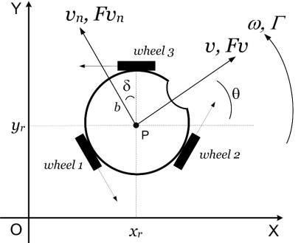
Gambar 1. Geometri Rangka Robot (Correia et al., 2012)

2.2 Kendali Robot Holonomic
Kendali robot holonomic akan dibagi menjadi dua mode. Perbedaan kedua mode tersebut adalah setpoint kendalinya, dimana mode satu akan memiliki setpoint kecepatan koordinat kerangka robot sedangkan mode dua memiliki setpoint koordinat kerangka robot. Penjelasan lebih lengkap kegunaan dari kedua mode tersebut akan dijelaskan pada bab metode algoritma cosinus.
Mode Satu. Kendali robot mode satu bertujuan untuk robot mencapai kecepatan yang diinginkan. Untuk mencapai tujuan tersebut akan menggunakan metode state-feedback pada persamaan kendalinya.
$$u_{c1}\left(t\right)=-K_{1}^{c}x\left(t\right)+N_{1}^{c}r_{1}^{c}$$ | (3)
$$N_{1}^{c}=-{\left[C{\left(A_{r}-B_{r}K_{1}^{c}\right)}^{-1}B_{r}\right]}^{-1}$$ | (4)
Dimana vector $r_{1}^{c}=\left[\begin{matrix}v^{} & v_{n}^{} & w^{}\end{matrix}\right]$ adalah setpoint kendali mode satu, $K_{1}^{c}∈R^{3×3}$ adalah konstanta yang diperoleh dari optimasi persamaan Riccati terhadap maktriks $A_{r}$ dan $B_{r}$ pada persamaan (1), dan $N_{1}^{c}∈R^{3×3}$ adalah kostanta yang diperoleh dari inverse state-space pada keadaan steady state yang menghasilkan persamaan (4(4). Dengan menggabungkan persamaan (1) dan persamaan (3) akan mendapatkan persamaan state-space robot yang baru.
$$\overset{˙}{x}\left(t\right)=A_{c}x\left(t\right)+B_{c}r_{1}^{c}+K_{r}sgn\left(x\left(t\right)\right)$$ | (5)
$$A_{c}=\left(A_{r}-B_{r}K_{1}^{c}\right)$$ | (6)
$$B_{c}=B_{r}N_{1}^{c}$$ | (7)
Mode Dua. Kendali robot mode dua bertujuan untuk robot mencapai titik koordinat tertentu berdasarkan koordinat kerangkanya. Untuk mencapai tujuan tersebut akan memodifikasi persamaan (1) dengan menambah koordinat frame robot pada state-nya. State robot menjadi $x_{c2}\left(t\right)={\left[\begin{matrix}x_{r}\left(t\right) & y_{r}\left(t\right) & θ_{r}\left(t\right) & v\left(t\right) & v_{n}\left(t\right) & w\left(t\right)\end{matrix}\right]}^{T}$. Berikut adalah state-space robot mode dua.
$${\overset{˙}{x}}_{C2}\left(t\right)=A_{c2}x_{c2}\left(t\right)+B_{c2}u_{c2}\left(t\right)+K_{c2}\left(x_{c2}\left(t\right)\right)$$ | (8)
$$y_{c2}\left(t\right)=C_{c2}x_{c2}\left(t\right)$$ | (9)
$$A_{c2}=\left[\begin{matrix}0 & I \\ 0 & A_{r}\end{matrix}\right]∈R^{6×6}$$ | (10)
$$B_{c2}=\left[\begin{matrix}\begin{matrix}0 & B_{r}\end{matrix}\end{matrix}\right]∈R^{6×3}$$ | (11)
$$K_{c2}\left(x\right)=\left[\begin{matrix}0 & 0 \\ 0 & K_{r}sgn\left(x\right)\end{matrix}\right]∈R^{6×3}$$ | (12)
Untuk menentukan mendapatkan $u_{c2}\left(t\right)$ sebagai persamaan kendali pada persamaan (8), akan dilakukan metode yang sama seperti mode satu.
$$u_{c2}\left(t\right)=-K_{2}^{c}x_{c2}\left(t\right)+N_{2}^{c}r_{2}^{c}$$ | (13)
Dimana $r_{2}^{c}={\left[\begin{matrix}x_{r}^{} & y_{r}^{} & θ_{r}^{} & v^{} & v_{n}^{} & w^{}\end{matrix}\right]}^{T}$ adalah setpoint kendali mode dua, $K_{2}^{c}∈R^{3×6}$ adalah kostanta yang diperoleh dari optimasi persamaan Riccati terhadap maktriks $A_{c2}$ dan $B_{c2}$ menggunakan persamaan (8) dan $N_{2}^{c}∈R^{3×6}$ adalah kostanta yang diperoleh dari inverse state-space pada keadaan steady state.

2.3 Kendali Formasi Berdasarkan Jarak
Didefinisi sebuah undirect graph $G=\left(V,E\right)$ teridiri dari himpunan simpul $V$ dan himpunan sisi $E⊆V×V$. Didefinisi $n≜\left|V\right|$ sebagai jumlah dari node dan $m≜∨E∨$ sebagai jumlah dari sisinya. Didefinisi $p={\left[\begin{matrix}x_{1}^{T} & … & x_{n}^{T}\end{matrix}\right]}^{T}∈R^{3n}$, dimana $x_{i}∈R^{3}$dan $x_{i}≠x_{j}$untuk semua $i≠j$. Dinotasikan vektor posisi relatif $e_{k}≜x_{j}-x_{i}$ dan semua vector sisi $e=\left[\begin{matrix}e_{1}^{t} & … & e_{m}^{T}\end{matrix}\right]∈R^{3m}$. Didefinisikan fungsi Jacobian sisi (Rozenheck et al., 2015)
$$R≜diag\left(e_{i}^{T}\right)\left(E^{T}⊗I_{2}\right)∈R^{m×3n}$$ | (14)
Dimana $diag\left(A_{i}\right)$,$I_{2}$, dan $E∈R^{n×m}$ adalah $diag\left(A_{i}\right)≜blkdiag\text{\backslash }\text{\backslash \{}A_{1},…,A_{n}\text{\backslash \backslash \}}∈R^{np×nq}$, maktriks identitas $2×2$ dan maktriks incidence $\text{\backslash \backslash \{}0,±1\text{\backslash \backslash \}}$ yang baris dan kolom maktriks nya mengindikasikan simpulnya dan sisinya. Kendali formasi mengadopsi dari penelitian sebelumnya (Oh & Ahn, 2014) dimana persamaan potensial didefinisikan sebagai berikut.
$$Φ\left(e\right)=\frac{1}{2}\sum_{i∈V}{{\left|\left|v_{i}\right|\right|}^{2}}+\frac{1}{2}\sum_{k=1}^{m}{{\left({\left|\left|e_{k}\right|\right|}^{2}-d_{k}^{2}\right)}^{2}}$$ | (15)
Lalu, Gradient negative dari persamaan (8) akan digunakan untuk masukan dari persamaan (4) dan diberikan konstanta proportional.
Pada peneliatn ini mengusulkan untuk mengubah model sederhana dari penelitian sebelumnya oleh Rozenheck (Rozenheck et al., 2015) menjadi model robot holonomic pada persamaan (5). Berikut adalah hasil persamaannya yang akan dijalankan secara simulasi.
$$\overset{˙}{p}=A_{f}p\left(t\right)+B_{f}\frac{∂Φ\left(e\right)}{∂v}A_{f}p\left(t\right)+B_{f}v\left(t\right)$$ | (16)
$$\overset{˙}{v}=-C\left(\frac{∂Φ\left(e\right)}{∂v}+\frac{∂Φ\left(e\right)}{∂p}\right)-k_{p1}v\left(t\right)+R^{T}\left(p\left(t\right)\right)k_{p2}\left(R\left(p\left(t\right)\right)p\left(t\right)-d\right)$$ | (17)
Dimana $A_{f}∈R^{3n×3n}$ dan $B_{f}∈R^{3n×3n}$ adalah matrix diagonal dari $A_{c}$ dan $B_{c}$.

2.4 Algoritma Cosinus
Telah didefinisi pada pendahuluan bahwa menggunakan informasi jarak saja robot tidak mengetahui koordinat tetangganya, sedangkan pada persamaan (16) dan (17), sebagai kendali formasi, membutuhkan state koordinat. Pada penelitian ini diusulkan sebuah algoritma cosinus untuk menemukan state ketika kondisi awal. Algoritma cosinus membutuhkan robot untuk mengerjakan dua Langkah yang akan dijelaskan sebagai berikut.
Dinotasikan $N_{A}$adalah himpunan tetangga dari robot $A$. Dinotasikan $B_{i}∈N_{A}$adalah robot $i$ sebagai tetangga dari robot $A$. Dinotasikan $d_{i}\left[k\right]$ adalah informasi jarak antara robot $A$ ke robot $B_{i}$.
Gambar 2. Strategi Algoritma Cosinus Pencarian Koordinat Tetangga Langkah Pertama

Langkah pertama. Dapat diperhatikan pada Gambar 2a diamana robot $A$ menyimpan jarak $d_{i}\left[k\right]$ dan menggunakan kendali mode dua pada persamaan (8) untuk berpindah sepanjang $l_{a}$ atau ke koordinat $A'=\left(0,l_{a}\right)$ sehingga akan mendapatkan jarak $d_{i}\left[k+1\right]$. Dari perbedaan $d_{i}$ sesudah ($k+1$) dan sebelum ($k$) berpindah tersebut akan digunakan untuk menentukan sudut $α_{i}^{∘}$ menggunakan rumus segitiga cosinus. Berikut adalah persamaan $α_{i}^{∘}$.
$$ζ_{i}^{a}=cos^{-1}\left(\frac{l_{a}^{2}+d_{i}{\left[k+1\right]}^{2}-d_{i}{\left[k\right]}^{2}}{2d_{i}\left[k+1\right]l_{a}}\right)$$ | (18)
$$α_{i}^{∘}={180}^{∘}±ζ_{i}^{a}$$ | (19)
Variabel $α_{i}^{∘}$ dan $d_{i}\left[k+1\right]$ adalah nilai dari koordinat polar dari setiap robot tetangga $A$. Diubah menjadi koordinat kartesian untuk dapat dimasukkan dalam state kendali formasi.
$$x_{B_{i}}^{A}=\left[\begin{matrix}x_{B_{i}}=d_{i}\left[k+1\right]cosα_{i}^{∘} \\ \begin{matrix}y_{B_{i}}=d_{i}\left[k+1\right]sinα_{i}^{∘}\end{matrix}\end{matrix}\right]$$ | (20)
Langkah kedua. Hasil koordinat yang dihasilkan pada persamaan (20) akan menghasilkan bias dikarenakan persamaan (19) tidak mengetahui letak kuadran sudut nya. Sudut $ζ_{i}^{a}$ adalah sudut segitiga (Gambar 3) $∠AA^{'}B_{1}$ atau $∠AA^{'}B_{2}$ sehingga dimungkinkan koordinat yang dihasilkan persamaan (20) bisa berada pada kuadran 1 atau kuadran 4 (perhatikan robot $B_{1}$ pada Gambar 3). Oleh karena itu pada persamaan (19) terdapat operasi $±$ dimana operasi tersebut akan dilakukan berdasarkan letak kuadran $B_{i}$.
$$α_{i}^{∘}=\left\{\begin{aligned}{180}^{∘}-ζ_{i}^{a},∧Robotberadapadakuadran1dan2 \\ {180}^{∘}+ζ_{i}^{a},∧Robotberadapadakuadran3dan4\end{aligned}\right.$$ | (21)
Langkah kedua ini bertujuan untuk menentukan kejadian pada persamaan (21) dimana robot diharuskan untuk berpindah ke koordinat $A^{''}=\left(x_{a}^{},y_{a}^{}\right)$ (Gambar 3). Sebelum robot berpindah, kondisi robot telah mendapatkan koordinat dari langkah pertama. Koordinat tersebut akan diubah menjadi jarak dan akan dibandingkan jarak tersebut dengan informasi jarak dari sensor setelah berpindah ke $A^{''}$. Apabila terdapat perbedaan maka kejadian pada persamaan (20) diubah ke kejadian selanjutnya dan mengkoreksi koordinat sebelumnya.
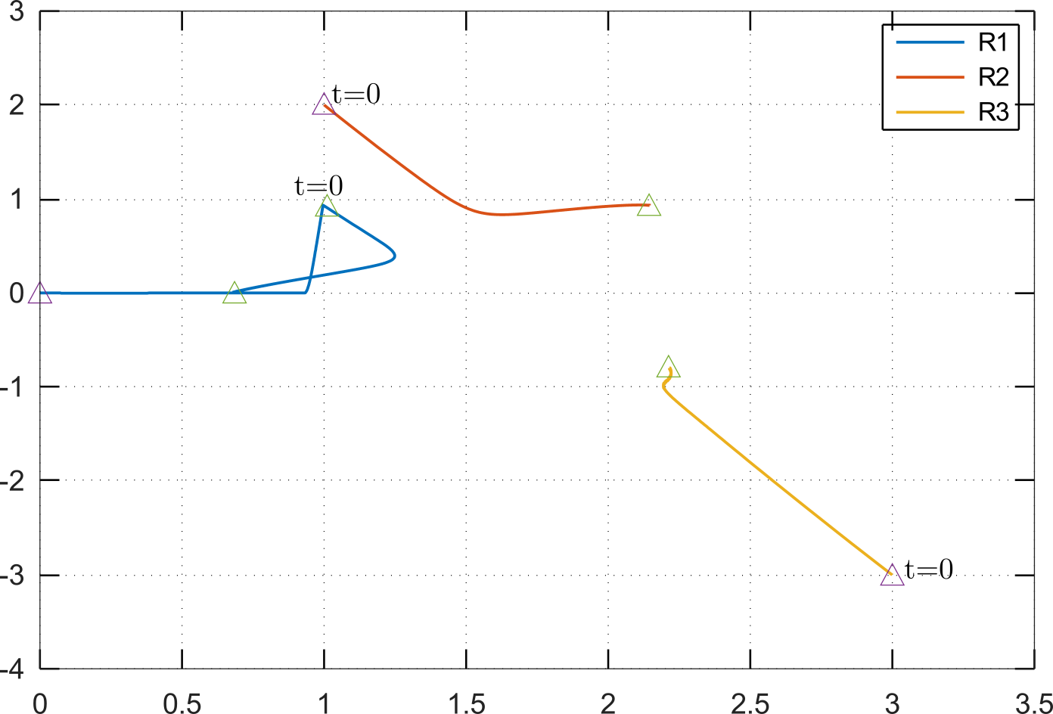
Gambar 3. Grafik Pergerakan Robot Menggunakan Algoritma Cosinus Pada Kendali Formasi

Gambar 3. Strategi Algoritma Cosinus Pencarian Koordinat Tetangga Langkah Kedua

3. HASIL DAN PEMBAHASAN
Kendali formasi berdasarkan jarak akan dijalankan secara simulasi menggunakan matlab/octave dan algoritma cosinus akan dijalankan pertama kali untuk mendapatkan state yang akan digunakan di persamaan (16) dan (17). Simulasi akan menggunakan 3 robot dengan himpunan simpul $V={\{R}_{1},R_{2},R_{3}\}$dan himpunan sisi $E=\{\left(R_{1},R_{2}\right),\left(R_{3},R_{2}\right),\left(R_{3},R_{1}\right)\}$ sehingga variabel jarak $d_{1}=\left|\left|x_{1}-x_{2}\right|\right|,d_{2}=\left|\left|x_{3}-x_{2}\right|\right|$ dan $d_{3}=\left|\left|x_{3}-x_{1}\right|\right|$.
Gambar 3 adalah pergerakan robot terhadap koordinat global robot $R_{1}$ dengan kendali formasi algoritma cosinus. Dapat diperhatikan robot $R_{1}$ menjalankan algoritma cosinus langkah pertama dimana robot berpindah sepanjang $l_{a}=1$ sehingga setpoint kendali persamaan (13) adalah $r_{2}^{c}={\left[\begin{matrix}1 & 0 & 0 & 0 & 0 & 0\end{matrix}\right]}^{T}$. Setelah setpoint tercapai, robot $R_{1}$ mendapatkan jarak yang dibutuhkan untuk menyelesaikan persamaan (19) dan (20) lalu dilanjutkan ke langkah ke dua dengan berpindah ke koordinat $\left(1,1\right)$ sehingga setpoint kendali persamaan (13) adalah $r_{2}^{c}={\left[\begin{matrix}1 & 1 & 0 & 0 & 0 & 0\end{matrix}\right]}^{T}$. Setelah setpoint tercapai maka dilakukan pengecekan kejadian persamaan (21) dengan membandingkan jarak dari sensor dengan jarak dari koordinat yang dihasilkan dari persamaan (20). Robot $R_{3}$ berada pada kuadran 4 maka kejadian yang digunakan adalah ${α_{i}^{∘}=180}^{∘}+ζ_{i}^{a}$ dan robot $R_{2}$ berada pada kuadran 1 maka kejadian yang digunakan adalah ${α_{i}^{∘}=180}^{∘}-ζ_{i}^{a}$. Setelah koordinat ditemukan, maka robot menggunakan kendali formasi berdasarkan jarak pada persamaan (16) dan (17).
Gambar 5 adalah grafik perbandingan penerapan dan tidak algoritma cosinus pada kendali formasi persamaan (16) dan (17). Hasil jarak ${∨d}_{i}∨$ pada kendali formasi tanpa penerapan algoritma cosinus menunjukan bahwa setiap robot mencapai jarak yang sama dalam waktu kurang lebih 4 detik. Sedangkan pada kendali formasi menggunakan algoritma cosinus terdapat tambahan waktu 6 detik. Tambahan waktu tersebut digunakan untuk menjalankan algoritmanya.
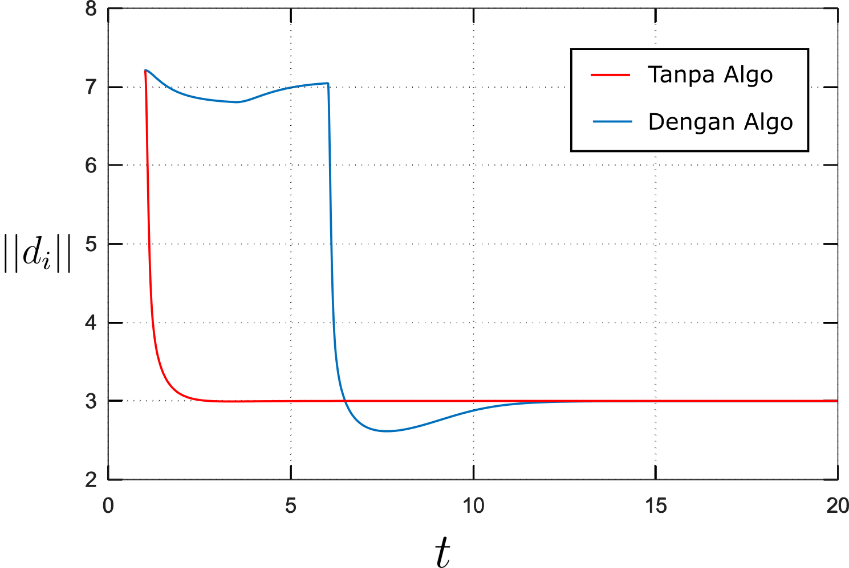
Gambar 5. Grafik Response Jarak Terhadap Waktu Pada Robot Dengan Kendali Formasi.

Tabel 1. Settling Time Dengan Konstanta Kp Yang Berbeda
Koordinat |  |  | Settling Time Tanpa Algoritma cosinus (detik) |  |  | Settling Time Dengan Algoritma cosinus (detik) |  |  | Selisih (detik)
R1 | R2 | R3 | A | B | C | A | B | C | A | B | C
(0, 0) | (1, 2) | (-2, 3) | 6 | 5 | 3 | 14 | 11 | 9 | 8 | 6 | 6
(0, 0) | (-2, -4) | (3, -2) | 4 | 2 | 2 | 9 | 8 | 7 | 5 | 6 | 5
(0, 0) | (1, 2) | (3, -3) | 7 | 4 | 2 | 16 | 13 | 11 | 9 | 9 | 9
(0, 0) | (-2, -3) | (3, 2) | 10 | 7 | 4 | 16 | 11 | 9 | 6 | 4 | 5
Konstanta:
$$\left(A\right)K_{p1}=50;K_{p2}=3;\left(B\right)K_{p1}=80;K_{p2}=7;\left(C\right)K_{p1}=100;K_{p2}=15$$

Dilakukan percobaan settling time dengan beberapa koordinat yang mewakili kombinasi antara dua robot dengan kejadian pada persamaan (21). Serta diberikan nilai $K_{p1}$ dan $K_{p2}$ pada persamaan (17) yang berbeda juga. Dapat diperhatikan pada Tabel 1 selisih dari penerapan algoritma dan tidak memiliki rata-rata 6.5 detik. Artinya bahwa algoritma membutuhkan waktu 5-7 detik untuk menemukan koordinat tetangganya.

4. KESIMPULAN
Pada paper ini diusulkan penggunaan algoritma cosinus untuk kendali formasi berdasarkan jarak pada model robot holonomic. Dari hasil percobaan penerapan algoritma cosinus pada kendali formasi berdasarkan jarak dengan controller proportional diperoleh hasil yang cukup baik, dimana algoritma cosinus dapat menemukan koordinat tetangganya dalam rata-rata waktu 6.5 detik.

DAFTAR RUJUKAN
Cai, X., & de Queiroz, M. (2014). Multi-agent formation maneuvering and target interception with double-integrator model. 2014 American Control Conference, 287–292. https://doi.org/10.1109/ACC.2014.6858603
Correia, M. D., Gustavo, A., & Conceição, S. (2012). Modeling of a Three Wheeled Omnidirectional Robot Including Friction Models. IFAC Proceedings Volumes, 45(22), 7–12. https://doi.org/https://doi.org/10.3182/20120905-3-HR-2030.00002
Deghat, M., Anderson, B. D. O., & Lin, Z. (2016). Combined Flocking and Distance-Based Shape Control of Multi-Agent Formations. IEEE Transactions on Automatic Control, 61(7), 1824–1837. https://doi.org/10.1109/TAC.2015.2480217
Ferik, S. el, Nasir, M. T., & Baroudi, U. (2016). A Behavioral Adaptive Fuzzy controller of multi robots in a cluster space. Applied Soft Computing, 44, 117–127. https://doi.org/https://doi.org/10.1016/j.asoc.2016.03.018
Guanghua, W., Deyi, L., Wenyan, G., & Peng, J. (2013). Study on Formation Control of Multi-Robot Systems. 1335–1339. https://doi.org/10.1109/ISDEA.2012.316
Guo, K., Li, X., & Xie, L. (2020). Ultra-Wideband and Odometry-Based Cooperative Relative Localization With Application to Multi-UAV Formation Control. IEEE Transactions on Cybernetics, 50(6), 2590–2603. https://doi.org/10.1109/TCYB.2019.2905570
Kang, S.-M., Park, M.-C., Lee, B.-H., & Ahn, H.-S. (2014). Distance-based formation control with a single moving leader. 2014 American Control Conference, 305–310. https://doi.org/10.1109/ACC.2014.6858587
Li, X., Li, B., Zhang, P., Zhang, J., & Zhang, S. (2015). Large-Scale Unmanned Aerial Vehicle Formation Maintenance Algorithm Based on Virtual Structure. 2015 8th International Symposium on Computational Intelligence and Design (ISCID), 1, 417–421. https://doi.org/10.1109/ISCID.2015.5
Oh, K.-K., & Ahn, H.-S. (2014). Distance-based undirected formations of single-integrator and double-integrator modeled agents in n-dimensional space. International Journal of Robust and Nonlinear Control, 24(12), 1809–1820. https://doi.org/10.1002/rnc.2967
Oh, K.-K., Park, M.-C., & Ahn, H.-S. (2015). A survey of multi-agent formation control. Automatica, 53, 424–440. https://doi.org/https://doi.org/10.1016/j.automatica.2014.10.022
Park, M.-C., & Ahn, H.-S. (2015). Distance-based control of formations with orientation control. 2015 54th IEEE Conference on Decision and Control (CDC), 2199–2204. https://doi.org/10.1109/CDC.2015.7402533
Qiang, L., Heng, W., Huican, L., & Ying, Z. (2017a). Design and implementation of multi robot research platform based on UWB. 2017 29th Chinese Control And Decision Conference (CCDC), 7246–7251. https://doi.org/10.1109/CCDC.2017.7978492
Qiang, L., Heng, W., Huican, L., & Ying, Z. (2017b). Design and implementation of multi robot research platform based on UWB. 2017 29th Chinese Control And Decision Conference (CCDC), 7246–7251. https://doi.org/10.1109/CCDC.2017.7978492
Rozenheck, O., Zhao, S., & Zelazo, D. (2015). A proportional-integral controller for distance-based formation tracking. 2015 European Control Conference (ECC), 1693–1698. https://doi.org/10.1109/ECC.2015.7330781
Wang, X., Yan, Z., & Wang, J. (2014). Model predictive control of multi-robot formation based on the simplified dual neural network. 2014 International Joint Conference on Neural Networks (IJCNN), 3161–3166. https://doi.org/10.1109/IJCNN.2014.6889491

